Родители и педагоги! Не отпускайте детей на лед (на рыбалку, катание на лыжах и коньках) без присмотра! Расскажите детям о правилах поведения на льду, запрещайте им шалить у воды, пресекайте лихачество. Школьники! Если вы оказались свидетелем несчастного случая на реке или озере, то не теряйтесь, не убегайте домой, а громко зовите на помощь.
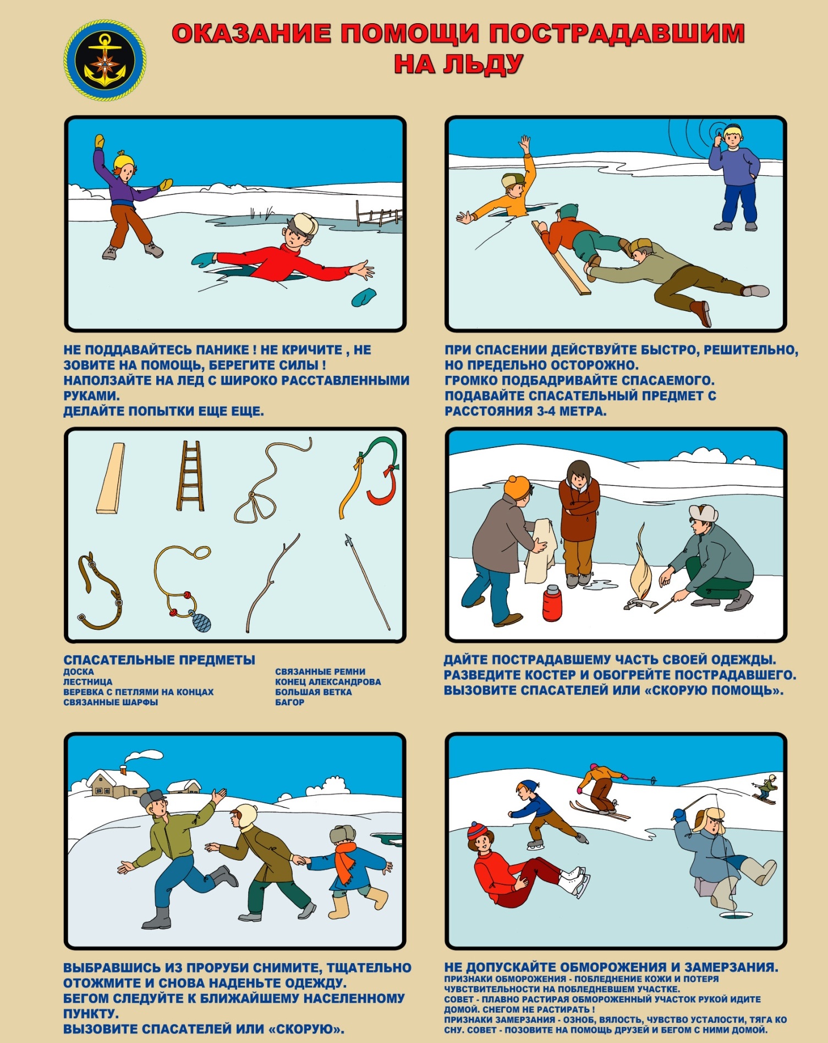
Если вы оказались свидетелем несчастного случая на водоеме звоните:
в ГБУЗ «Торопецкая ЦРБ» по телефонам 103, 2-14-74, 2-10-71. ЕДДС Торопецкого района по телефону 2-11-36, 8-919-057-12-02, 112, Торопецкое отделение полиции МО МВД России «Западнодвинский» по телефону 2-12-04, 02, 102. Государственную инспекцию по маломерным судам Торопецкого инспекторского участка по телефону 2-19-95.
Отдел по делам ГО и ЧС, мобилизационной подготовки и
антитеррористической деятельности администрации Торопецкого района

